Заявка ТЭНП

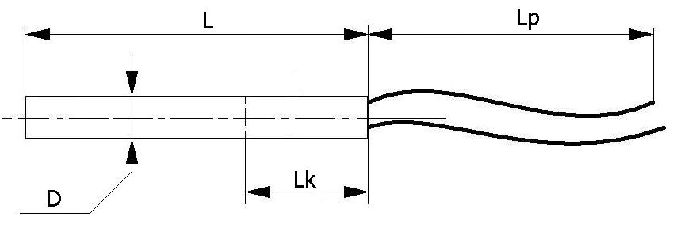

L= мм.
Lp- мм
Lk- мм
D= мм. (Допуск)
Рном = кВт
Uном = В
Среда -
Кол-во -шт.

